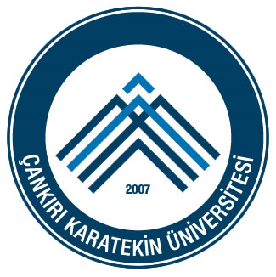
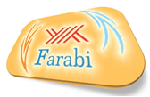
FARABİ BAŞVURU
İLANI

2020 - 2021 Eğitim Öğretim Yılı Farabi Değişim Programı için GÜZ / GÜZ+BAHAR DÖNEMİ başvuruları; 24 Şubat 2020 Pazartesi başlayıp, 13 Mart 2020 Cuma günü mesai bitiminde sona erecektir. Başvuru süresi uzatılmayıp, bu tarihler dışında başvuru kabul edilmeyecektir.

Bilgisayar üzerinde doldurulmuş olan Başvuru Formu ve istenilen diğer Belgeler, Üniversitemiz Farabi Koordinatörlüğüne resim yapıştırılmış olarak şahsen teslim edilecektir.

Başvurular; Üniversitemiz ile karşılıklı olarak Farabi Değişim Programı Protokolü imzalamış ve Protokol metni kurumumuzun http://farabi.karatekin.edu.tr web adresinde yayınlanmış Üniversitelerin Programları için yapılabilecektir.

Öğrenci Değişimi Programı ile ilgili ayrıntılı bilgi edinmek ve Farabi Bölüm Koordinatörünüzü öğrenmek için http://farabi.karatekin.edu.tr web sayfası, ‘‘Koordinatörler’’ başlığını ziyaret edebilirsiniz.

BAŞVURUDA İSTENİLEN BELGELER:

- Aday Öğrenci Başvuru Formu (2 Adet - Fotoğraflı)
(Farabi Web Sayfamız, Belgeler - Formlar Kısmından veya Duyuru içeriğinden)

- Transkript (2 Adet)
(Öğrenci İşlerinden)

- Nüfus Cüzdanı Fotokopisi (1 Adet)

- SGK Tescil Kaydı Belgesi (1 Adet)
(E-Devlet şifresi ile www.turkiye.gov.tr adresinden, 4A Hizmet Dökümü Belgesi)

- Dil Belgesi (1 Adet)
(Başvurulan Programın Öğrenim Dili Yabancı Bir Dil olduğunda sunulacaktır..!)

BAŞVURULARIN DEĞERLENDİRİLMESİ ve SONUÇLAR:

- Değerlendirmelerde başvuruları geçerli öğrencilerin, Not ortalamaları dikkate alınır.

- Alınan Başvurularda, Farabi işbirliği olan Üniversiteler ile imzalanan Protokollerde belirtilen kontenjan sayıları kadar öğrenci seçimi yapılacaktır.

- Anlaşmalı olduğumuz Üniversitelerin kontenjan sayılarını, Farabi Web Sayfamızda yer alan ‘‘Anlaşmalı Üniversiteler’’ başlığı içinde yer alan, ilgili Üniversitenin linkine tıklayarak öğrenebilirsiniz.

- Aynı Bölüm ve Aynı Sınıf için Protokolde belirtilen sayıdan fazla başvuru olduğunda, Not ortalamalarına bakılarak, belirtilen kontenjan sayısı kadar öğrenci seçimi yapılır.

- Alınan başvurular, başvuru sonucu beklenmek üzere ilgili Üniversitelere gönderilir.

- YÖK Başkanlığının Takvimine Göre Başvuru Sonuçları; Farabi Web Sayfamız, ‘‘Duyurular’’ bölümünde 25 - 30 Nisan tarihleri arasında açıklanacaktır.

